LEI COMPLEMENTAR Nº 1.238, DE 4 DE ABRIL DE 2014.

Dispõe sobre a revalorização das Escalas de Classes e Vencimentos do Quadro da Secretaria da Assembleia Legislativa do Estado de São Paulo e dá outras providências.

O GOVERNADOR DO ESTADO DE SÃO PAULO:

Faço saber que a Assembleia Legislativa decreta e eu promulgo a seguinte lei complementar:

Artigo 1º - Ficam reajustadas em 7,26% (sete inteiros e vinte e seis centésimos por cento) as Escalas de Classes e Vencimentos dos servidores do Quadro da Secretaria da Assembleia Legislativa do Estado de São Paulo fixadas pela Resolução n° 776, de 14 de outubro de 1996, bem como as fixadas pela Resolução nº 878, de 2 de fevereiro de 2012.

Parágrafo único - O reajuste de que trata o “caput” do presente artigo incide no mesmo percentual:

1 - sobre os valores das gratificações de representação e legislativa fixados nos Anexos I e II da Lei Complementar nº 986, de 29 de dezembro de 2005;

2 - sobre os valores estabelecidos pelo artigo 1°, § 5°, da Lei n° 12.803, de 24 de janeiro de 2008;

3 - sobre a “vantagem pessoal” instituída pelo artigo 8º das Disposições Transitórias da Resolução nº 776, de 14 de outubro de 1996.

Artigo 2º - Os anexos I e II da Lei Complementar nº 986, de 29 de dezembro de 2005, passam a vigorar conforme constam na presente lei complementar.

Artigo 3º - Vetado.

Artigo 4º - Vetado.

Artigo 5º - O salário-base dos servidores relacionados no Anexo I da presente lei complementar fica corrigido em 11,67% (onze inteiros e sessenta e sete centésimos por cento).

Parágrafo único - O percentual de que trata o artigo 1º desta lei complementar incidirá sobre o percentual estipulado no “caput” do presente artigo.

Artigo 6º - Fica criada no âmbito da Assembleia Legislativa a Gratificação por Realização de Perícia Médica, fixada em 12% (doze por cento) do vencimento do nível I do cargo de Analista Legislativo.

§ 1º - A gratificação poderá ser atribuída aos servidores nomeados para o cargo de Analista Legislativo – Médico e Analista Legislativo – Dentista, lotados e em exercício na Divisão de Saúde e Assistência ao Servidor, desde que realizem perícias médicas e exames para a admissão de servidores.

§ 2º - O valor da Gratificação por Realização de Perícia Médica não se incorpora aos vencimentos, remuneração, subsídio ou proventos para quaisquer efeitos, e sobre ele não incidirá contribuição para a Sã Paulo Previdência – SPPREV ou para o Instituto de Assistência Médica ao Servidor Público Estadual – IAMSPE.

§ 3º - No prazo de até 90 (noventa) dias, a Mesa editará ato regulamentando a atribuição da Gratificação por Realização de Perícia Médica.

Artigo 7º - As despesas decorrentes da aplicação desta lei complementar correm à conta das dotações orçamentárias próprias, consignadas no orçamento vigente.
Artigo 8º - Esta lei complementar entra em vigor na data de sua publicação, retroagindo seus efeitos a 1º de março de 2014.
Palácio dos Bandeirantes, aos 4 de abril de 2014.
Geraldo Alckmin
Andrea Sandro Calabi
Secretário da Fazenda
Edson Aparecido dos Santos
Secretário-Chefe da Casa Civil
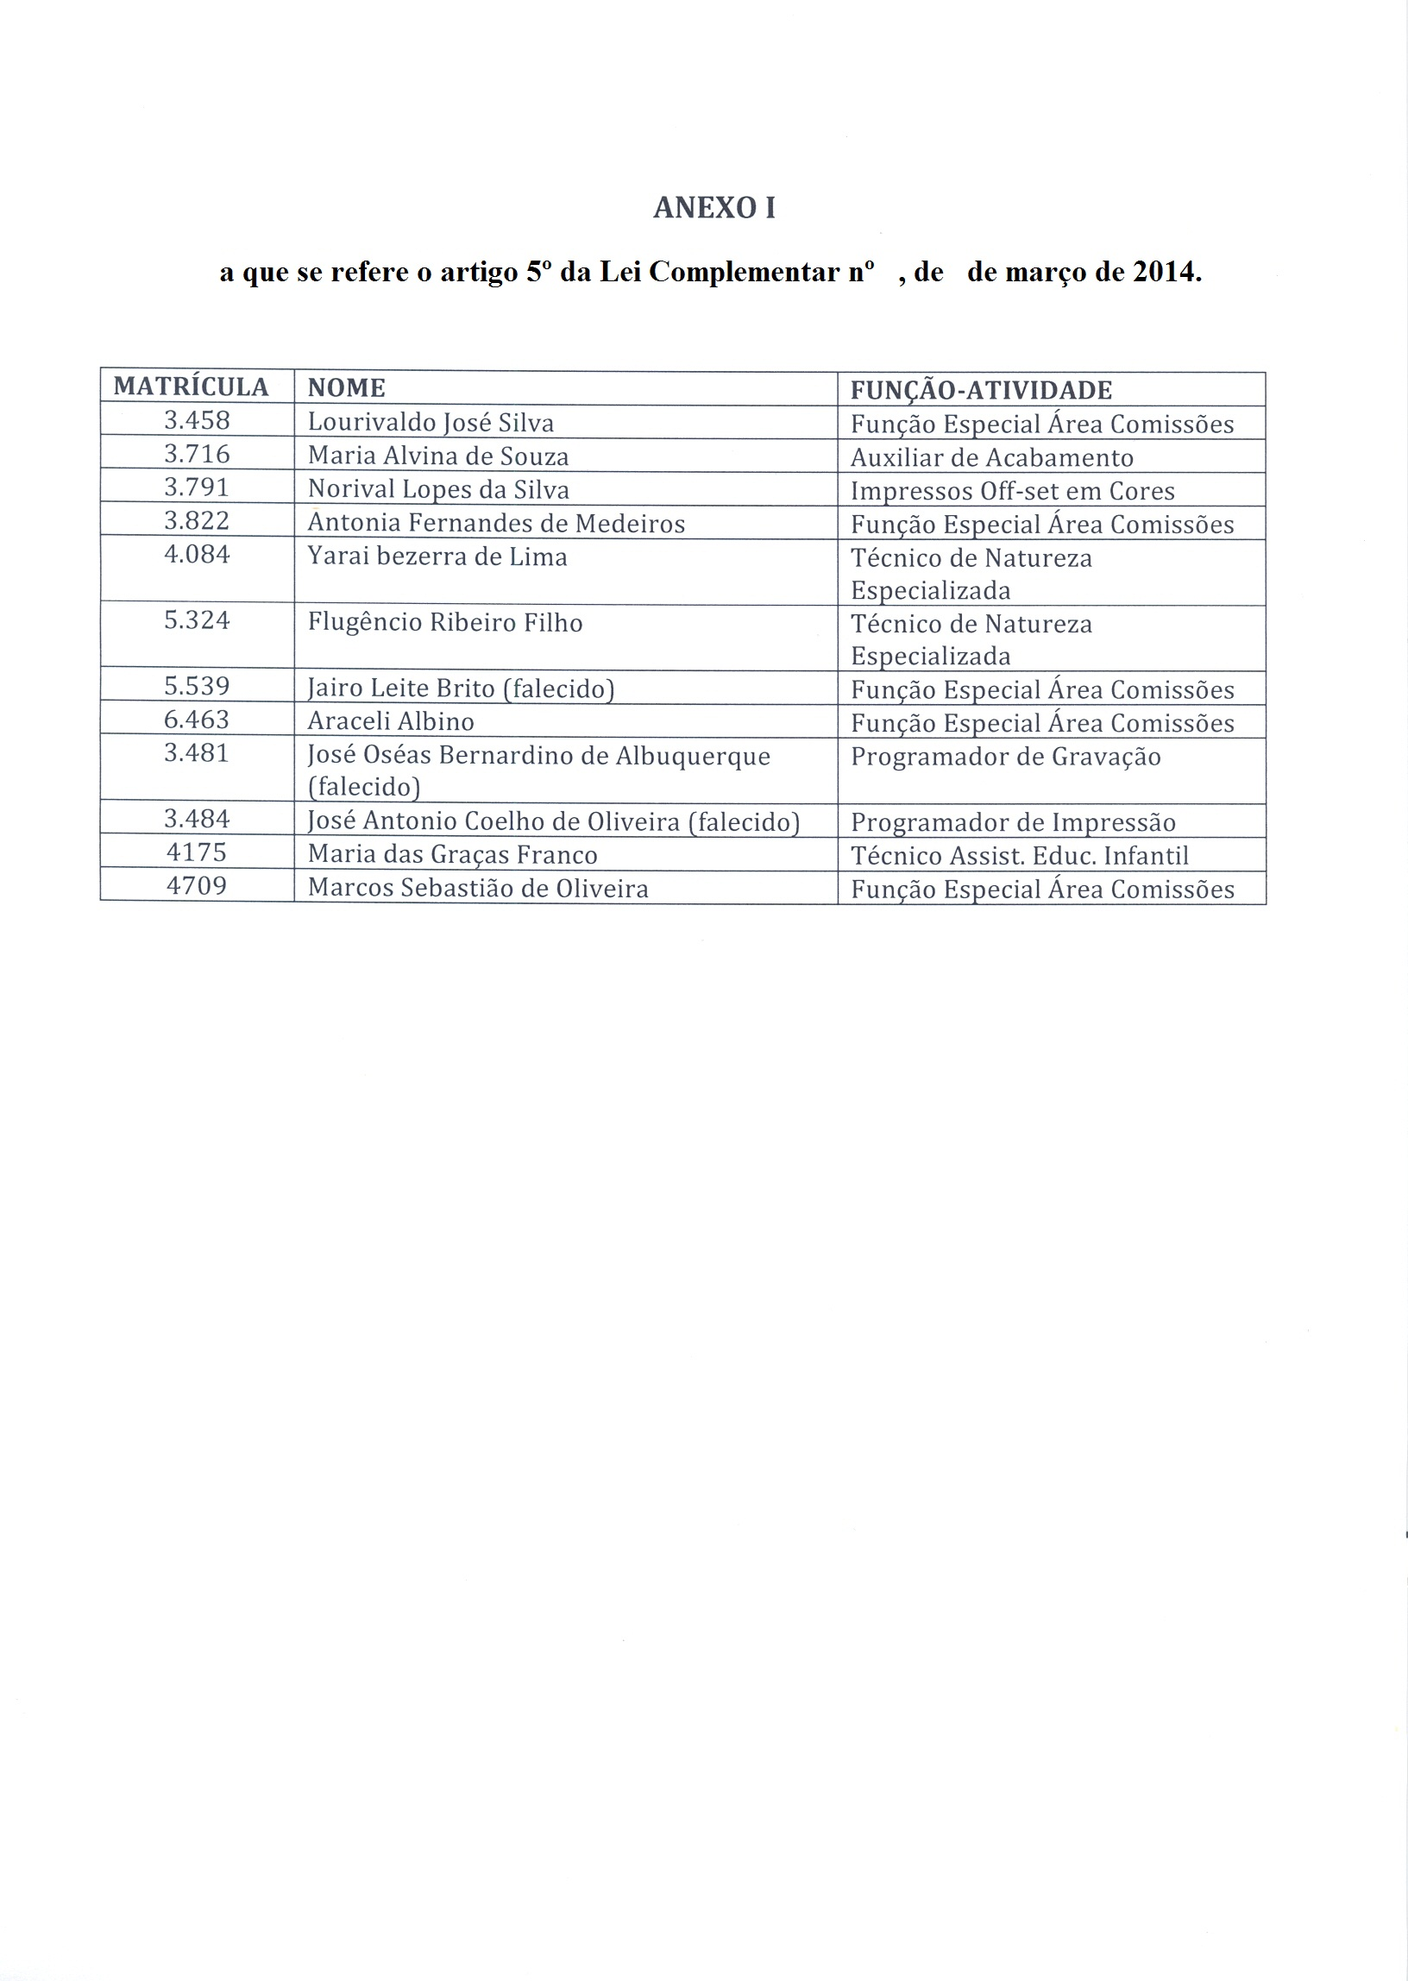
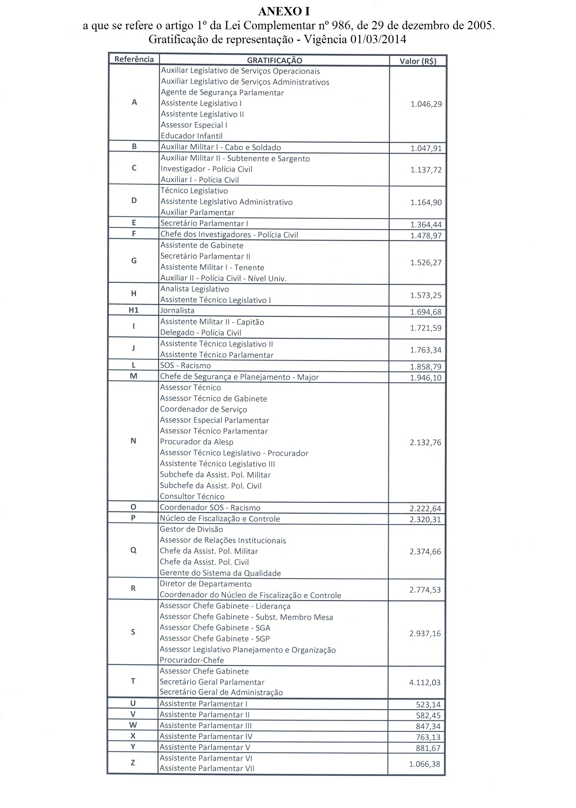
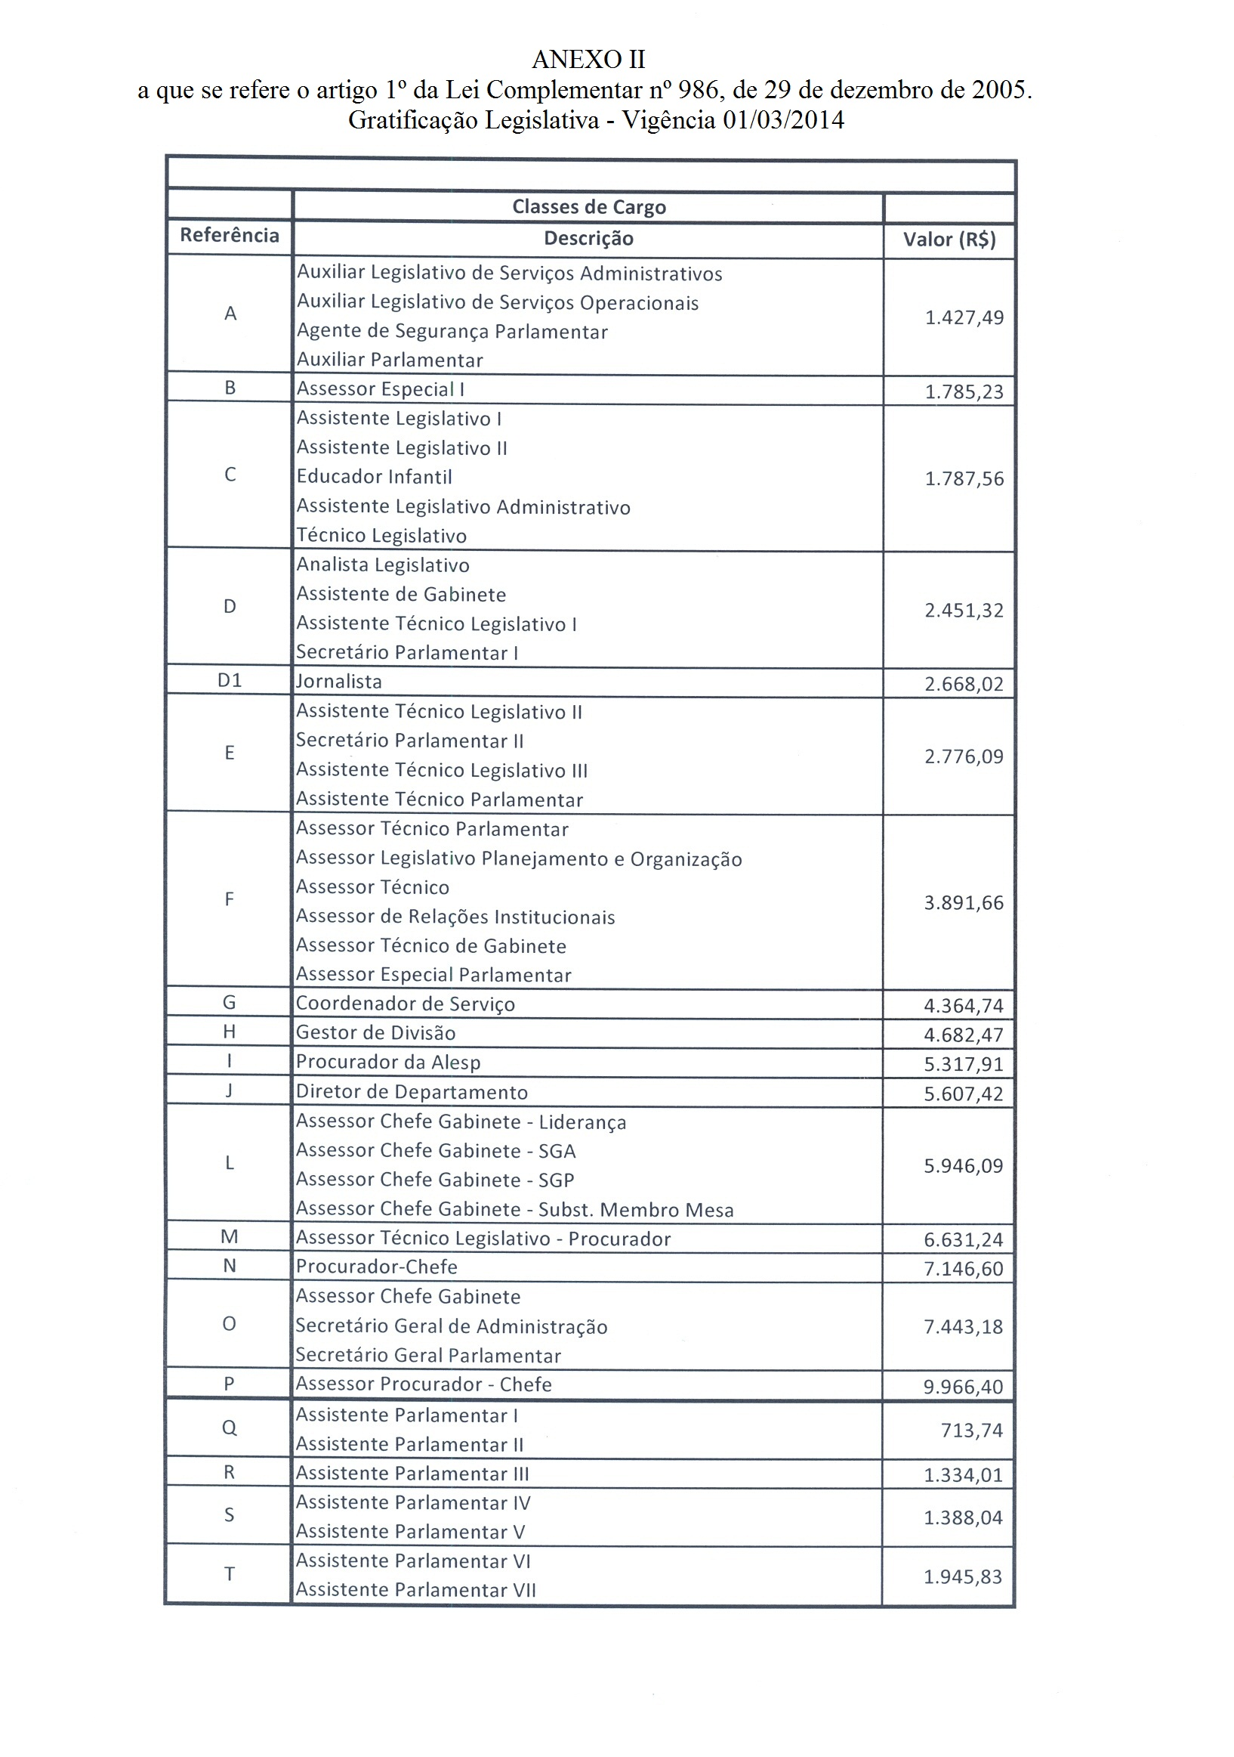
Publicada na Assessoria Técnico-Legislativa, aos 4 de abril de 2014

